1. Оборудование территории, прилегающей к зданиям организации, и помещений с учетом доступности для инвалидов
- предусмотрены парковочные места для автотранспорта инвалидов; | 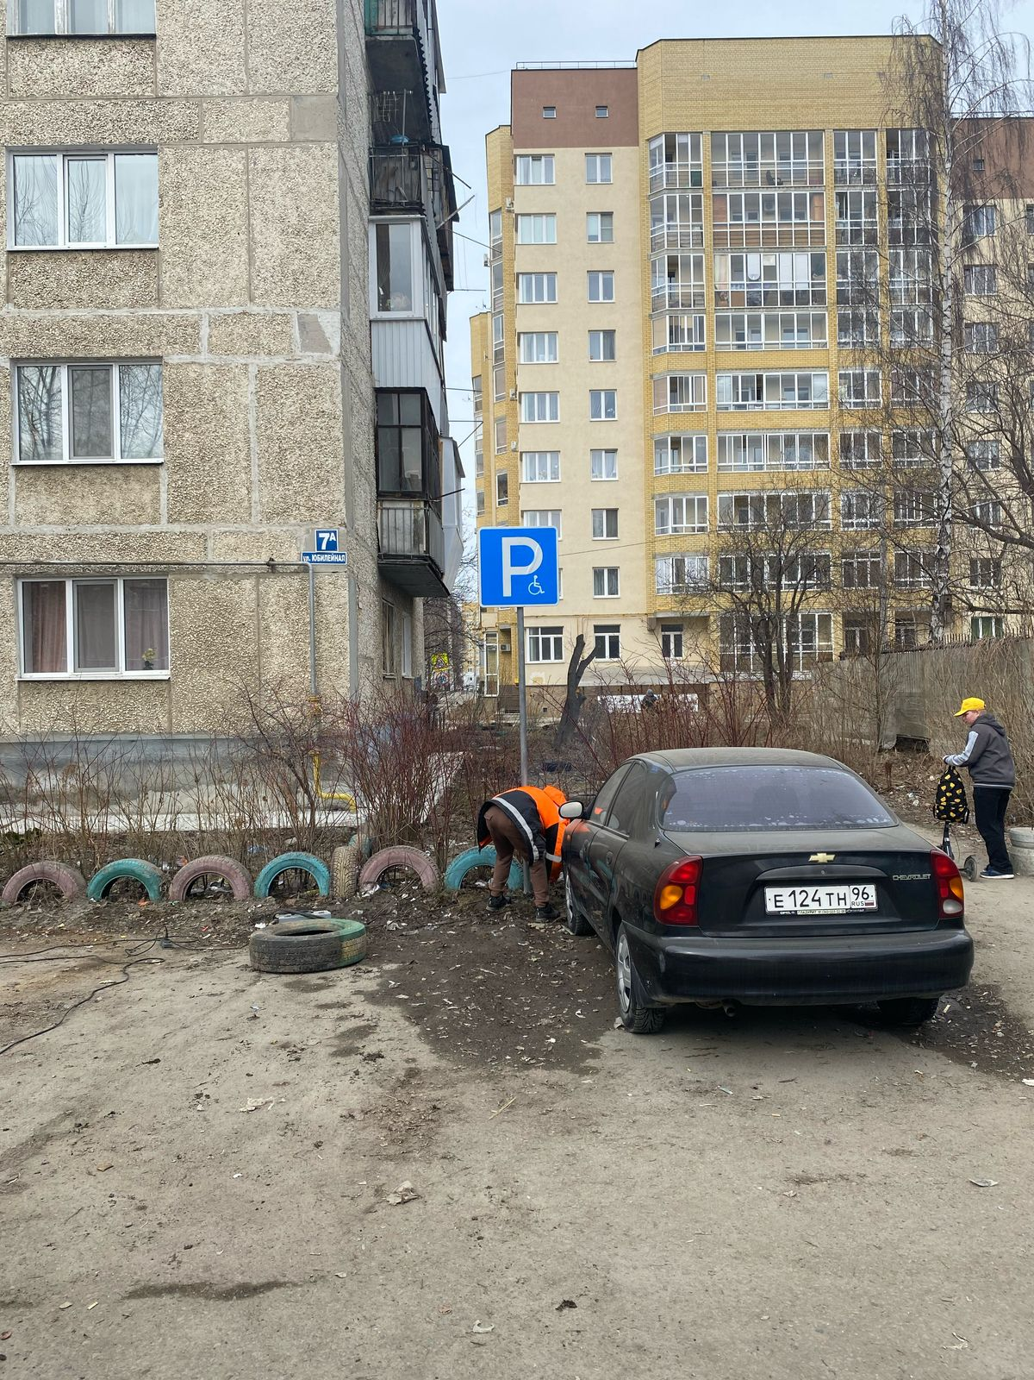
- для въезда в здание имеются пандусы,
- домофон для вызова персонала детского сада;
- адаптированные подставки для удобного проезда через пороги;
- лестничный марш оборудован дополнительными перилами для инвалидов; | 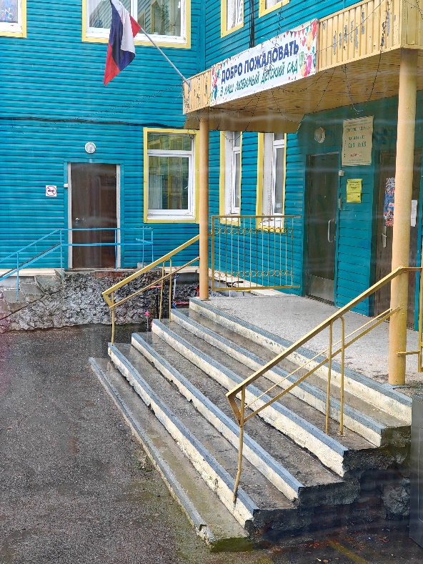
- навигация, позволяющая быстро ориентироваться в организации; | 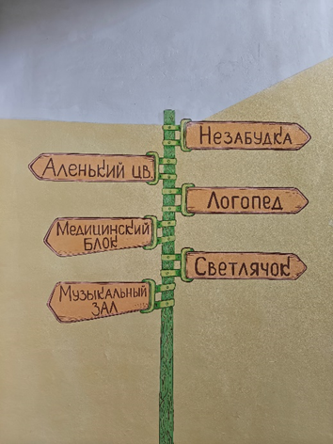  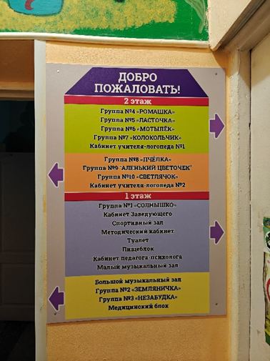
- наличие кресло-коляски с санитарным оснащением и ходунков; | 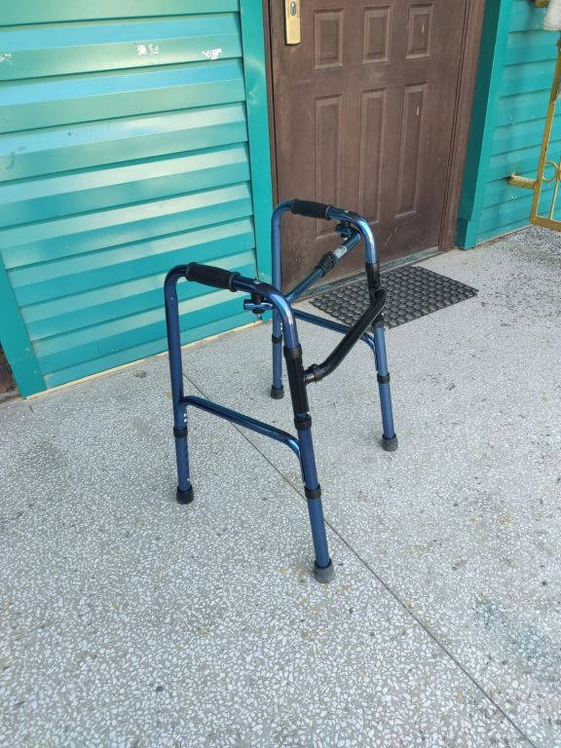
- контрастная желтая полоса на лестницах | 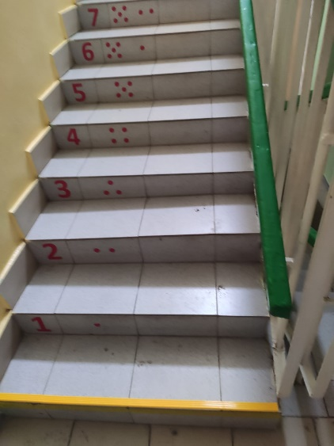  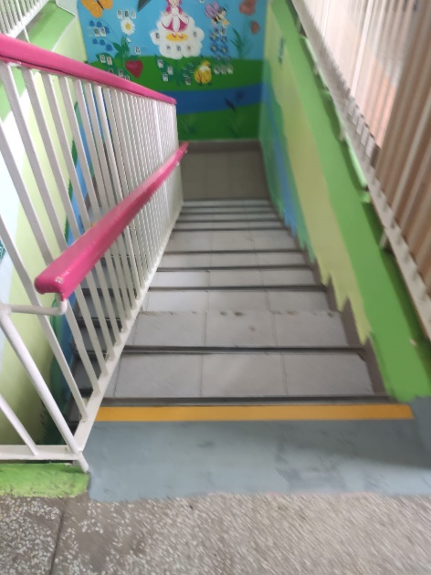
- контрастная маркировка двери | 